UNIVERSIDADE DO AMAZONAS – UEA
MANAUS – AMAZONAS

PROJETO PRÁTICO DE DOCUMENTAÇÃO TÉCNICA DE SISTEMA DE ATENDIMENTO AO CLIENTE EM FRESHDESK

PROPONENTE:
JOELMA BENÍCIO DE LIMA PRINTES
PÓS-GRADUAÇÃO EM CIÊNCIAS DE DADOS

PROJETO APRESENTADO PARA SELEÇÃO:
BOLSISTA NEXUS/THINKTED

MANAUS – AM
2025

MANUAL DE USO DO SISTEMA – FRESHDESK
Documentação Técnica – Versão 1.0
Data de Publicação: [09.12.2025]
Responsável Técnico: [Joelma Benicio de Lima Printes]
Classificação: Uso Interno
Disponibilidade:
https://github.com/joelma78/Sele-o_Bolsista_Nexus_ThinkTEd/upload/main

Sumário
- Introdução ao Sistema
1.1. O que é o Freshdesk
1.2. Qual problema o Freshdesk resolve
1.3. Público-alvo
- Acesso ao Sistema
2.1. Pré-requisitos
2.2. Como criar conta
2.3. Tela de login e acesso inicial
- Visão Geral da Interface
3.1. Menu lateral esquerdo
3.2. Área central (Dashboard)
3.3. Barra superior
3.4. Menu lateral direito
- Principais Funcionalidades
4.1. Criar Chamado (Registro)
4.2. Visualizar e Editar um Chamado
4.3. Atribuir Chamado ao Agente
4.4. Adicionar Comentário (Resposta ao Usuário)
4.5. Adicionar Nota Interna
4.6. Anexar Arquivo
4.7. Buscar Chamados e Aplicar Filtros
4.8. Relatórios (Analytics)
4.9. Administração (Configurações)
- Plano de Teste – Freshdesk
5.1. Caso 1 – Login
5.2. Caso 2 – Criar novo registro
5.3. Caso 3 – Editar registro
5.4. Caso 4 – Atribuir agente
5.5. Caso 5 – Responder ao usuário
5.6. Caso 6 – Nota interna
5.7. Caso 7 – Anexar arquivo
5.8. Caso 8 – Filtrar registros
5.9. Caso 9 – Buscar registro
5.10. Caso 10 – Abrir relatório
- Anexos
6.1. Glossário de Termos
6.2. Referências de Imagens
6.3. Contato de Suporte Técnico

MANUAL DE USO DO SISTEMA – FRESHDESK

1. Introdução ao Sistema
O que é o Freshdesk
O Freshdesk é uma plataforma de atendimento ao cliente (Helpdesk) baseada em nuvem, desenvolvida para centralizar e organizar todas as interações de suporte em um único ambiente. Ele permite que empresas recebam, classifiquem, respondam e monitorem solicitações de clientes (registros) de maneira estruturada e eficiente. Além disso, oferece ferramentas de automação, relatórios analíticos e integrações que ajudam equipes de suporte a manter altos níveis de produtividade e qualidade no atendimento.
Qual problema o Freshdesk resolve
Organizações que lidam com grande volume de solicitações frequentemente enfrentam problemas como respostas lentas, perda de informações, falta de priorização e ausência de métricas claras de desempenho. O Freshdesk resolve esses desafios ao:
- Centralizar todos os canais de contato (e-mail, portal do cliente, chatbot, redes sociais, telefone).
- Automatizar tarefas repetitivas, como atribuição de registros, envio de notificações e categorização.
- Rastrear todo o histórico de interação entre agente e cliente.
- Fornecer relatórios detalhados sobre produtividade, SLAs, volume de registros e performance da equipe.
- Garantir organização e padronização nos processos de suporte.
Assim, o sistema melhora a experiência do cliente e otimiza o trabalho interno das equipes de atendimento.
Quem é o público-alvo
O Freshdesk é voltado para empresas de todos os portes que desejam profissionalizar o atendimento ao cliente — desde pequenas equipes de suporte até grandes organizações que trabalham com volume elevado de registros. Entre os principais perfis de usuários estão:
- Agentes de Suporte: profissionais responsáveis por responder solicitações, atualizar registros e interagir com clientes.
- Supervisores e Gestores de Atendimento: que monitoram KPIs, organizam equipes e analisam relatórios.
- Administradores do Sistema: encarregados de configurar regras, permissões, automações e integrações.
- Clientes Finais: que utilizam o portal ou e-mail para abrir e acompanhar seus pedidos.
No geral, o Freshdesk atende qualquer empresa que busque agilidade, organização e controle em seus processos de suporte ao cliente.

2. ACESSO AO SISTEMA
Pré-requisitos
- Navegador atualizado (Chrome, Edge ou Firefox);
- Conexão ativa à internet;
- Conta cadastrada no Freshdesk.
Como criar conta
- Acesse: https://freshdesk.com
- Clique em “Conecte-se”
- Clique em “Crie uma Conta”
- Preencha os campos: Nome, E-mail, Senha
- Confirme o e-mail recebido (se necessário)
- Acesse seu portal:
https://SEUNOME.freshdesk.com

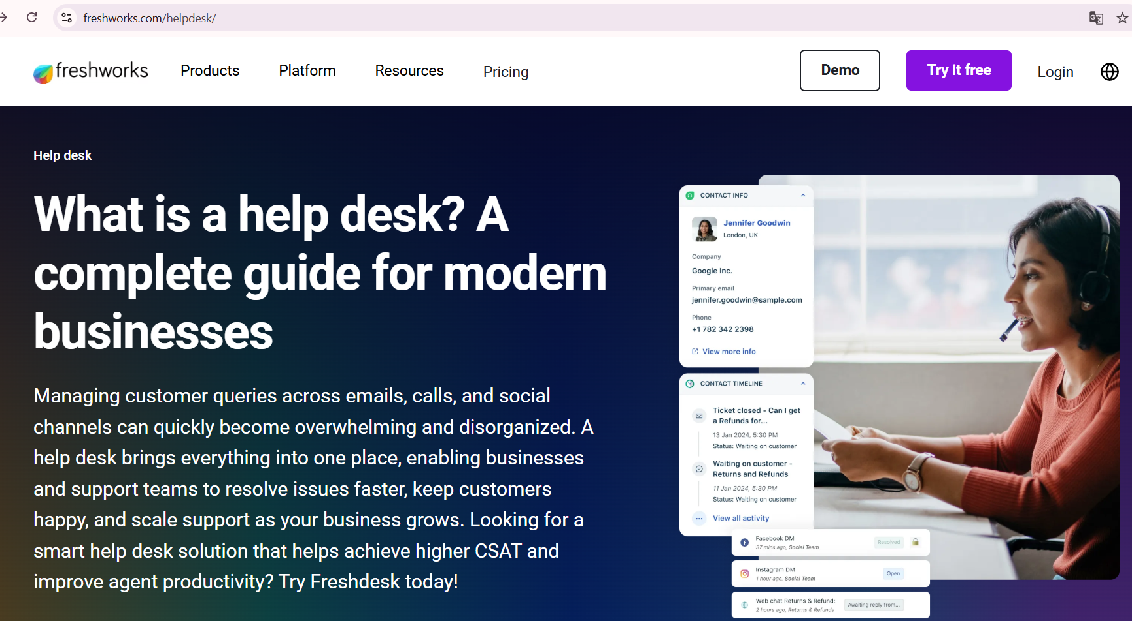

2
1
Figura 1-Página inicial do Freshdesk mostrando opções de produtos e recursos para atendimento ao cliente.

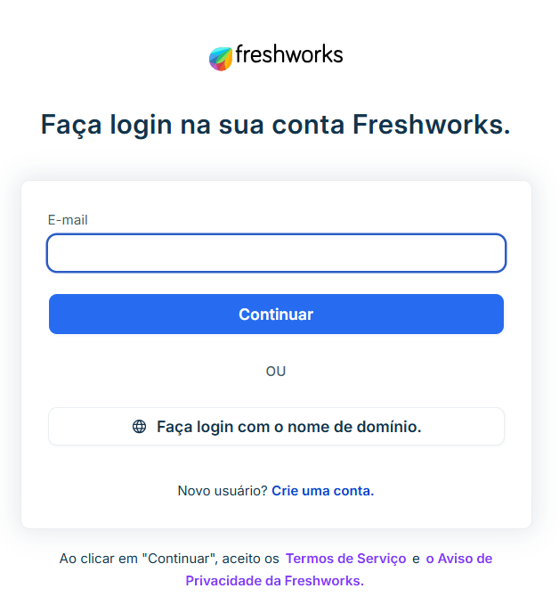
3
Figura 2-Tela de login para acessar sua conta Freshdesk
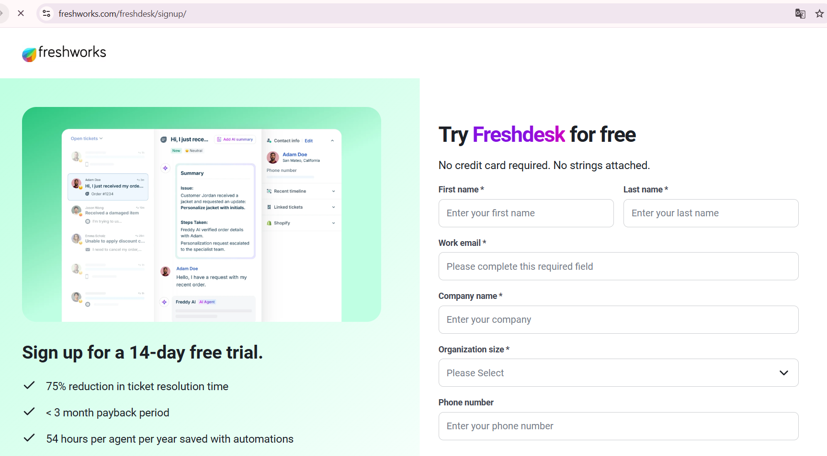
4
Figura 3- Formulário para criar uma nova conta no Freshdesk. Responder todos os campos obrigatórios

3. VISÃO GERAL DA INTERFACE
Ao acessar o sistema, você verá:
Menu lateral esquerdo
- Painel de Suporte (registros)
- Caixa de Entrada (visão de mensagens)
- Contatos e Contas
- Análise de Suporte (Analytics)
- Configurações (Admin)
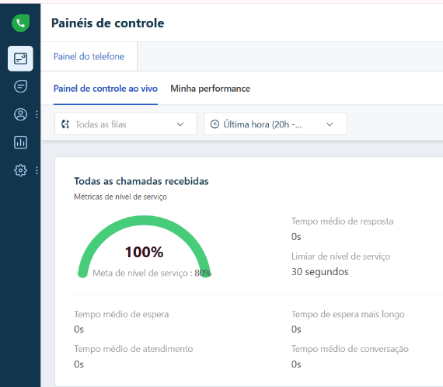
5
4
3
2
1
Figura 4 -Painel de controle ao vivo exibindo métricas de chamadas recebidas e desempenho do serviço.

Área central
- Lista de chamados
- Painel “Ao vivo”
- Aba “Minha performance”
2
3

1
Figura 4-Painel de Controle
Barra superior
- Campo de busca
- Ícone de notificações
- Perfil do usuário
- Opção de sair (Logout)
1
1

3
1

2
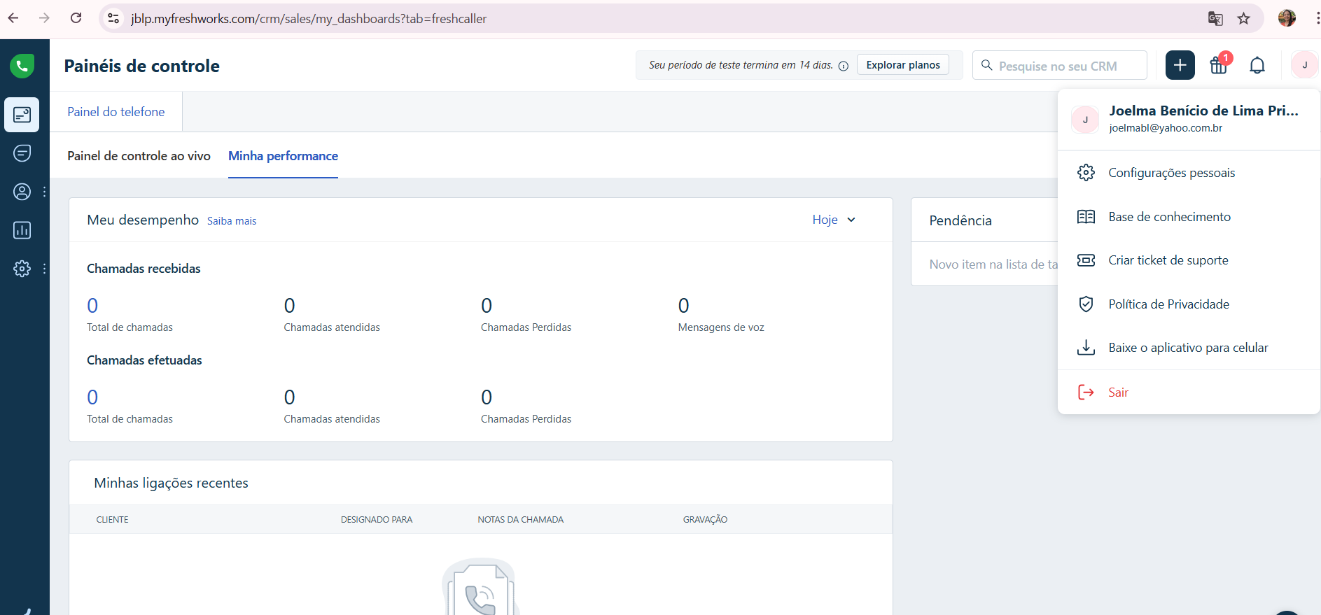
4
Figura 5- Menu superior com opções de perfil, configurações e logout.
Menu lateral direito
- Pesquisar CRM
- Novo Registro
2
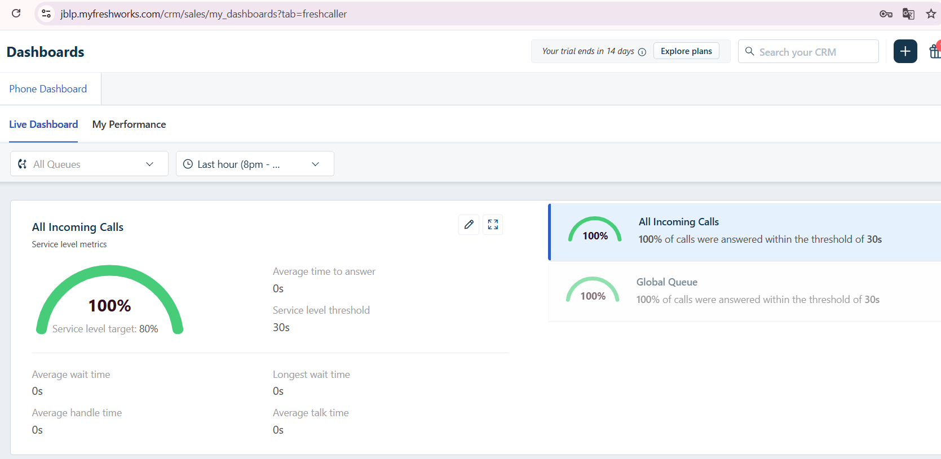
1
Figura 6-Dashboard mostrando estatísticas de chamadas e desempenho global.
4. PRINCIPAIS FUNCIONALIDADES

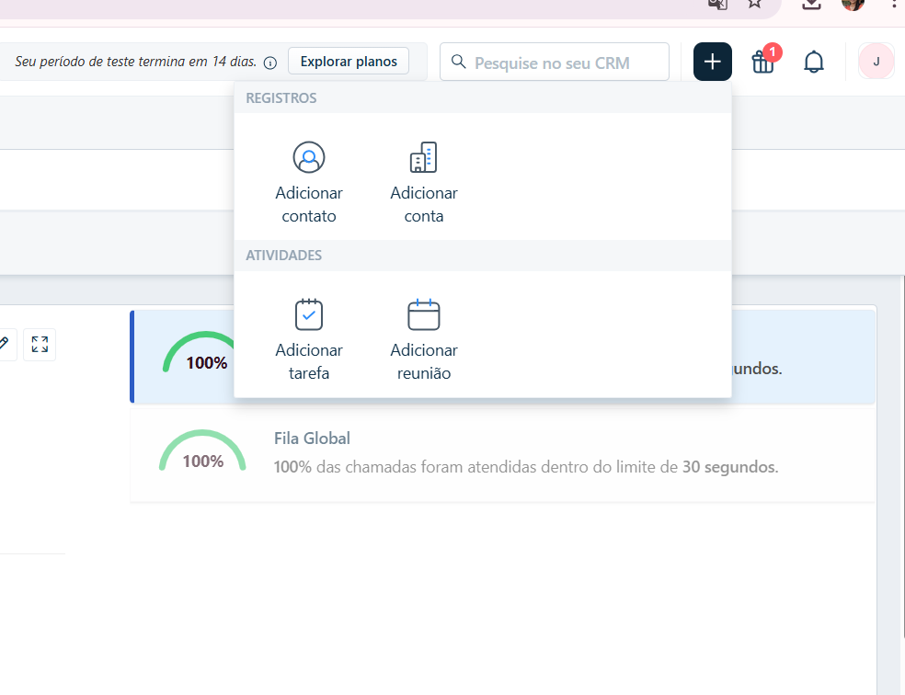
Figura 7-Menu para adicionar contatos, contas, tarefas e reuniões no Freshdesk.
4.1 Criar Chamado (Registro)
A função “Criar Chamado” no Freshdesk permite registrar uma nova solicitação de atendimento. Ela coleta as informações do problema para que a equipe de suporte possa acompanhar e resolver.
🔹 Criar Contato (opcional para associar ao registro)
- Acesse Registros
- Clique em “Adicionar Contato”
- Preencha:
  - E-mail
  - Primeiro nome
  - Sobrenome
  - Conta
  - Cargo
  - Telefone
- Clique em Salvar
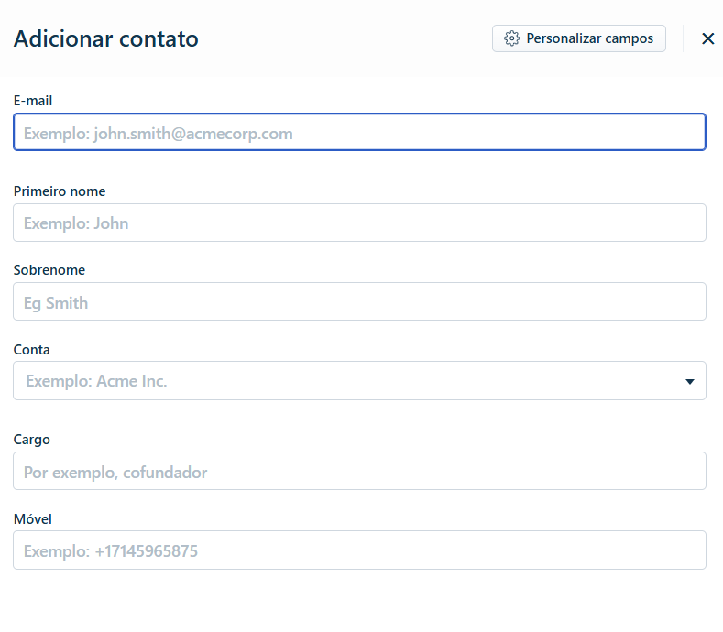
Figura 8-Formulário para cadastrar um novo contato no sistema.

🔹 Criar Conta (opcional)
- Acesse Registros
- Clique em “Adicionar Conta”
- Preencha:
  - Nome da empresa
  - Site
  - Tipo de indústria
  - Nº de funcionários
- Clique em Salvar
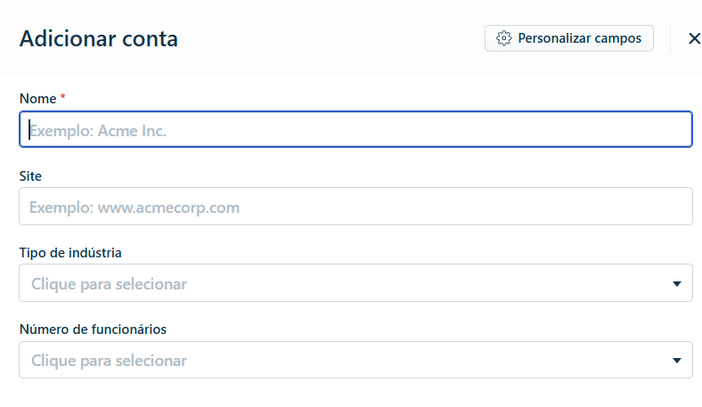
Figura 9-Formulário para cadastrar uma nova empresa ou conta.
🔹 Criar Atividades
Tarefas
- Clique em “Adicionar Tarefa”
- Preencha: título, descrição, tipo, data de vencimento e resultado
- Clique em Salvar

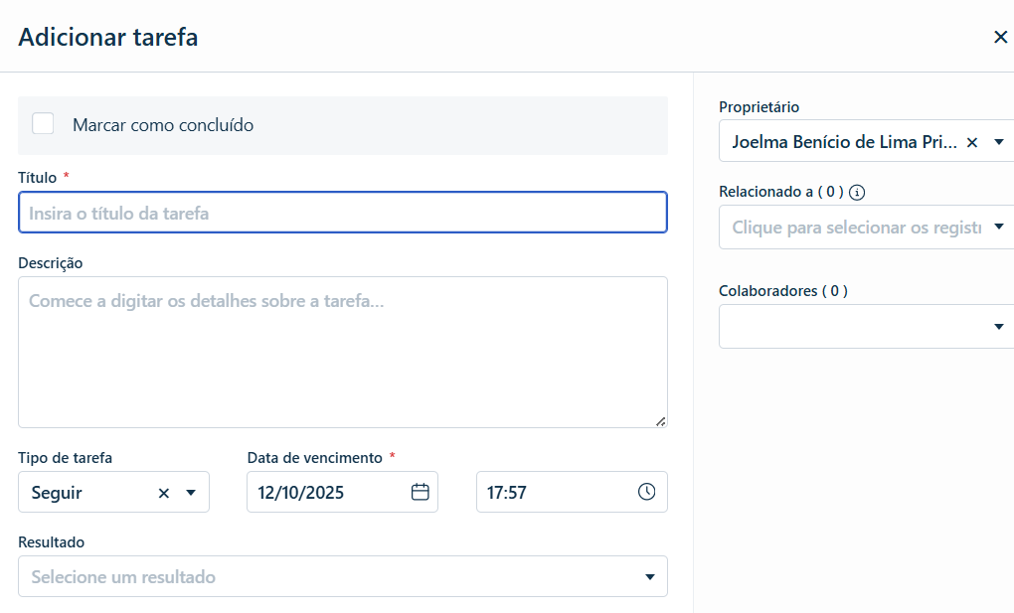
Figura 10-Formulário para criar uma nova tarefa com título, descrição e data de vencimento.

Reuniões
- Clique em “Adicionar Reunião”
- Preencha:
  - Título
  - Participantes
  - Data e horário
  - Localização
  - Descrição
  - Notas
- Clique em Salvar
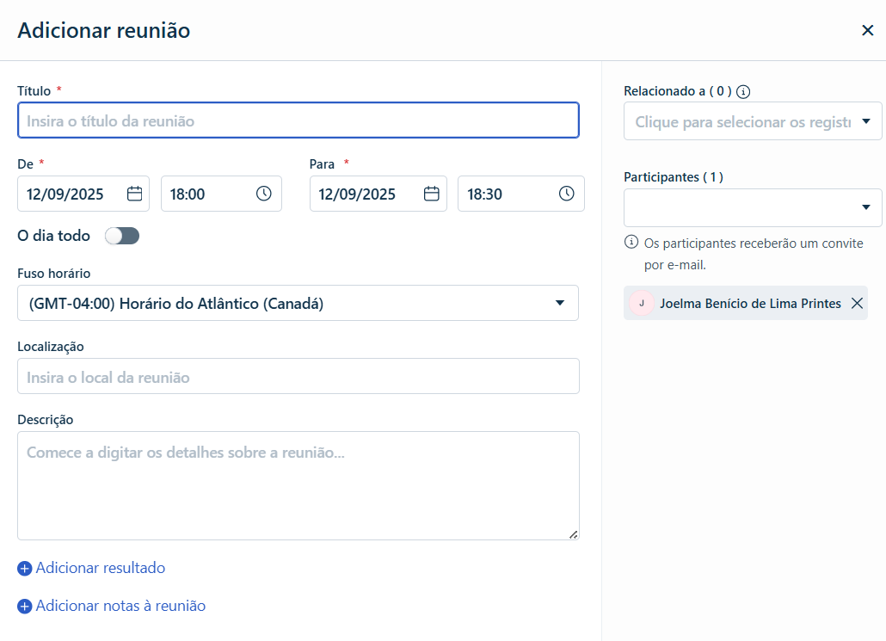
Figura 11-Formulário para agendar uma reunião com participantes, data e local.

4.2 Visualizar e Editar um Chamado
Permite acessar e atualizar informações do registro, como status, prioridade, categoria ou adicionar novas notas e comentários.
Vá para Painel de Suporte
- Clique em um chamado da lista
- Visualize:
  - Detalhes
  - Histórico
  - Anexos
- Edite campos como:
  - Status
  - Prioridade
  - Agente responsável

4.3 Atribuir Chamado ao Agente
Permite designar um registro a um agente específico da equipe de suporte. Isso garante que o responsável receba, acompanhe e resolva a solicitação.
- Abra o chamado;
- No painel à direita, clique em Agente;
- Escolha o atendente;
- Salve as alterações.
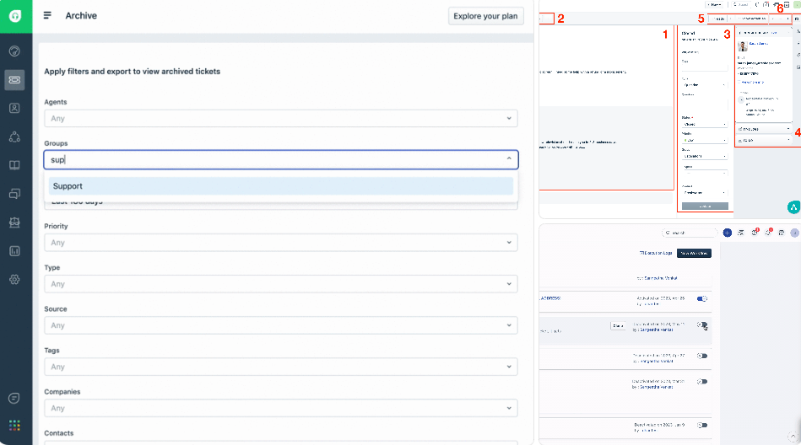
Figura 12-Visualização de registro e resposta: Exemplo de registro com opções para responder ao usuário e recomendações automáticas.

4.4 Adicionar Comentário (Resposta ao Usuário)
Permite enviar uma resposta diretamente ao cliente dentro do chamado. É usada para esclarecer dúvidas, solicitar informações ou atualizar o usuário sobre o andamento do atendimento.
- Abra o chamado;
- Clique em Responder;
- Digite a mensagem;
- Clique em Enviar.

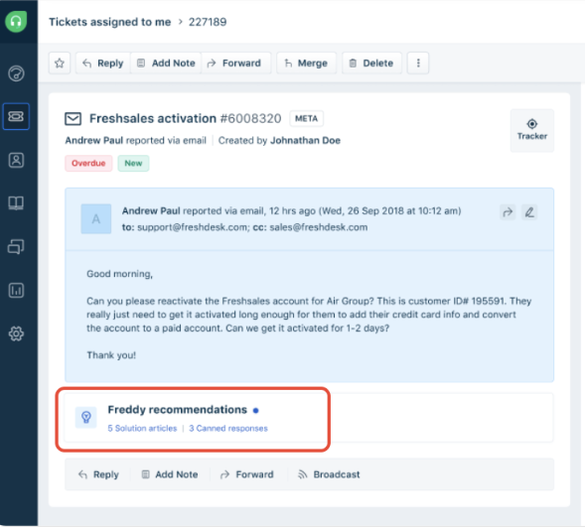
Figura 13-Adicionar nota interna ao registro: Opção para adicionar nota interna visível apenas para agentes.

4.5 Adicionar Nota Interna
Permite registrar informações visíveis apenas para a equipe de suporte dentro do chamado. Serve para orientar agentes, documentar detalhes técnicos ou registrar ações internas sem que o cliente veja.
- Abra o chamado;
- Clique em Adicionar Nota;
- Escreva o comentário interno (visível apenas para agentes);
- Clique em Salvar.
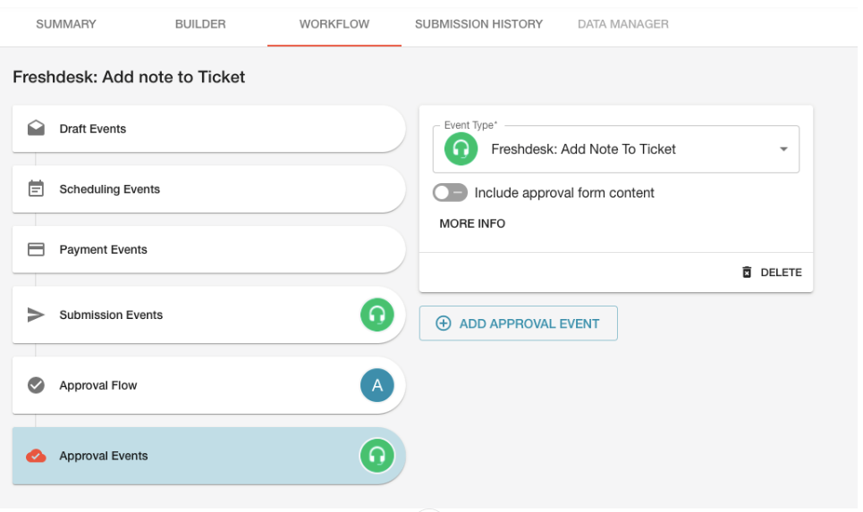
Figura 14-Configurações administrativas: Área de configurações para gerenciar agentes, grupos e regras automáticas.
4.6 Anexar Arquivo
Permite incluir documentos, imagens ou evidências dentro do chamado para complementar as informações. Isso ajuda o agente a entender melhor o problema e agilizar a resolução

- Dentro de Responder ou Adicionar Nota;;
- Clique em Anexar arquivo
- Escolha o arquivo;
- Você pode também bloquear tipos de arquivos (para evitar vírus);
- Envie o arquivo.
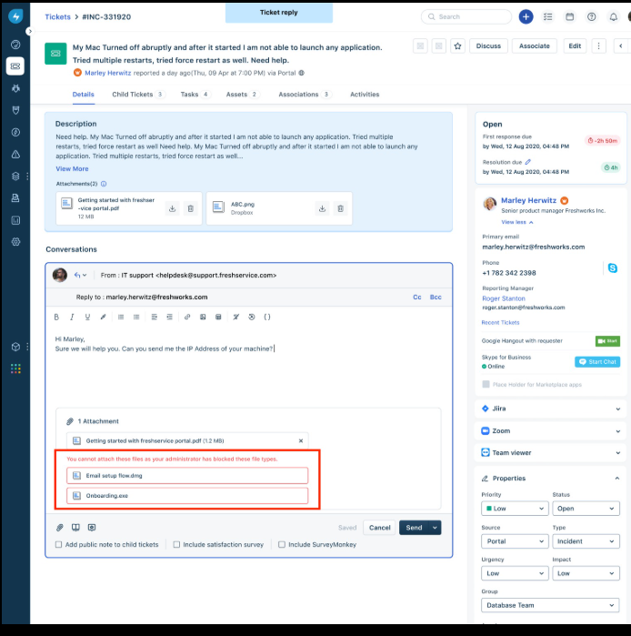
Figura 15-Campos de contato nas configurações: Tela de configurações de contatos, mostrando campos obrigatórios e opções de personalização.
4.7 Buscar Chamados e Aplicar Filtros
Permite localizar registros rapidamente usando palavras-chave ou critérios específicos. Os filtros ajudam a visualizar apenas chamados por status, prioridade, agente, data ou outros parâmetros.
- Acesse Painel de Suporte
- Use filtros como:
  - Status;
  - Prioridade;
  - Agente;
  - Data.
- O sistema exibirá apenas os resultados filtrados
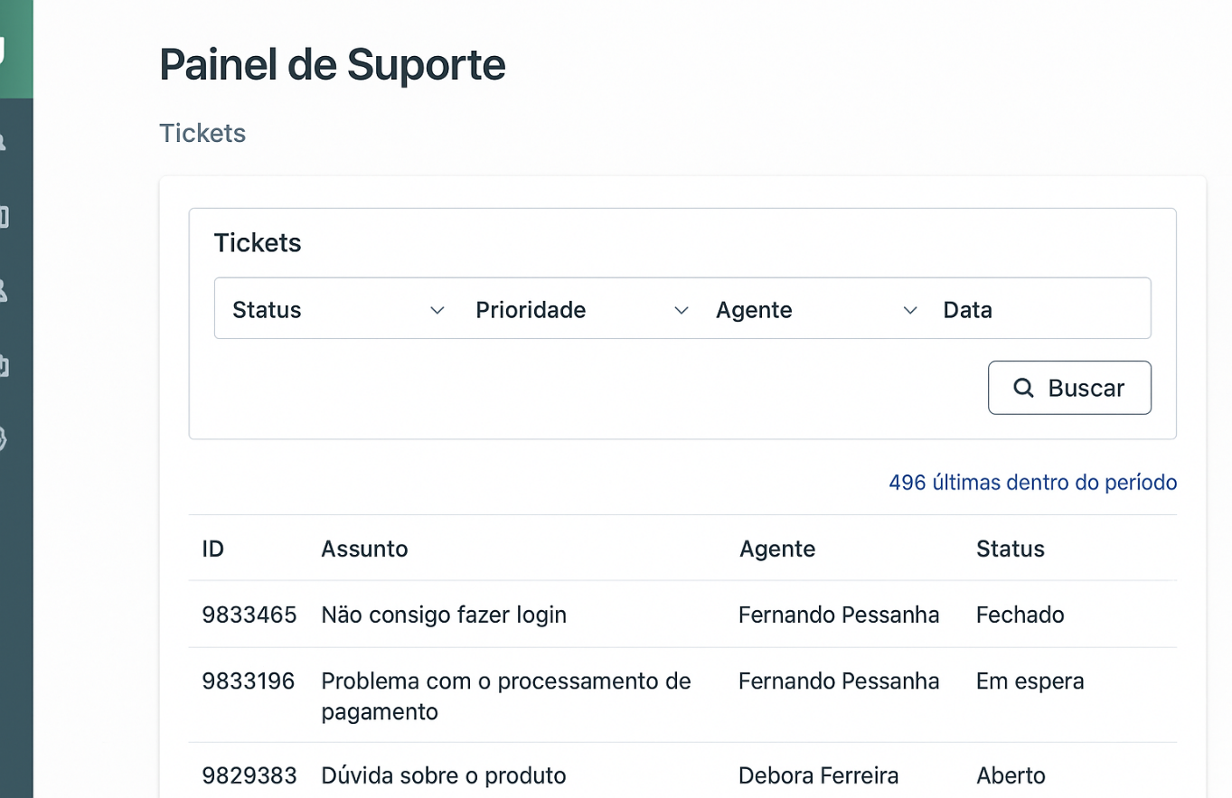
Buscar chamados e aplicar filtros
Figura 16-Interface de visualização e gerenciamento de registros de suporte.
.
4.8 Relatórios (Analytics)
Permite visualizar métricas e gráficos sobre o desempenho do suporte, como volume de registros e tempo de resposta. Esses relatórios ajudam a monitorar resultados e identificar melhorias no atendimento.
- Acesse Análise de Suporte
- Escolha um relatório:
  - Total de registros;
  - Tempo de resposta;
  - Performance do agente.
- Visualize gráficos e métricas
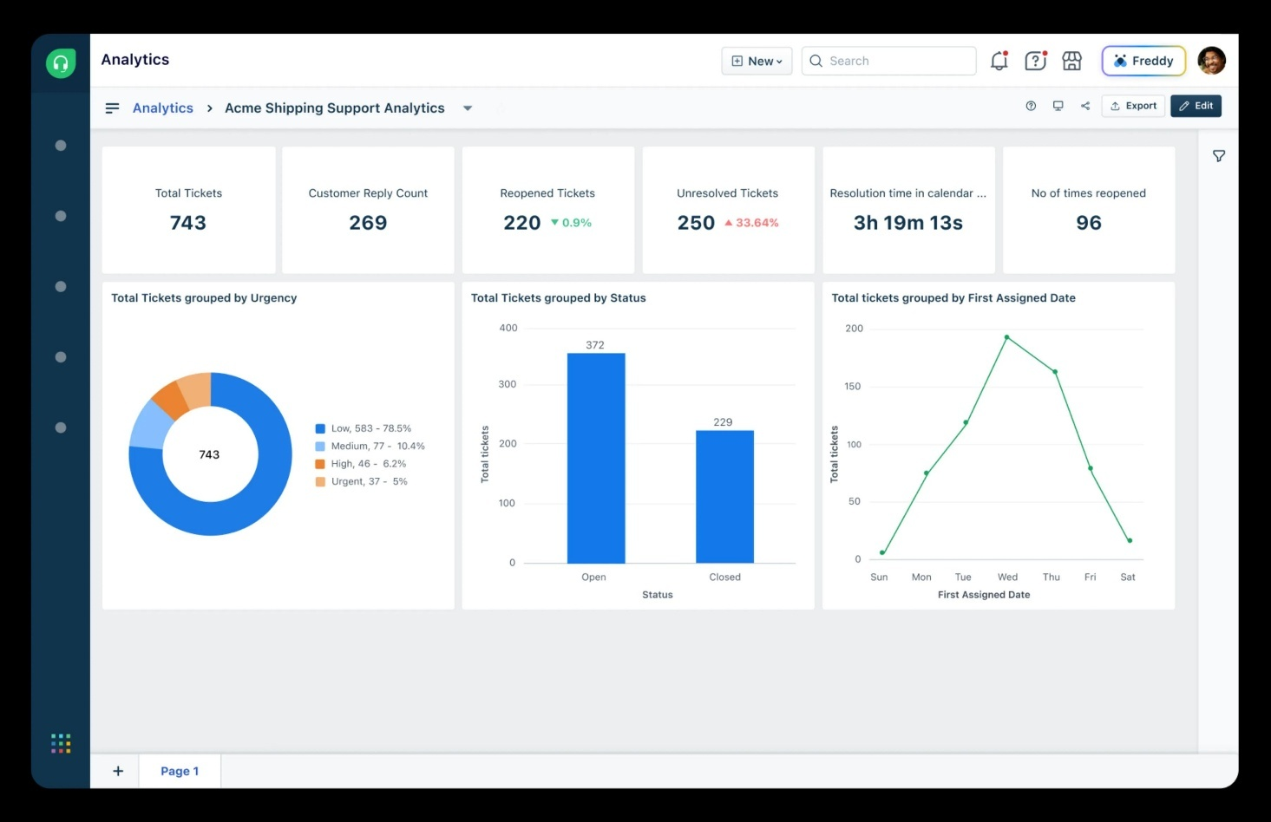
Figura 17-Figura 16-Relatórios analíticos: Tela de relatórios com gráficos de registros, tempo de resposta e performance dos agentes.

4.9 Administração (Configurações)
Permite acessar ajustes gerais do Freshdesk, como gestão de agentes, categorias, automações e regras do sistema. É usada para configurar o ambiente de suporte conforme as necessidades da organização.
- Clique em Configurações
- Gerencie:
  - Agentes;
  - Grupos;
  - Regras automáticas;
  - Configurações de e-mail;
  - SLA.

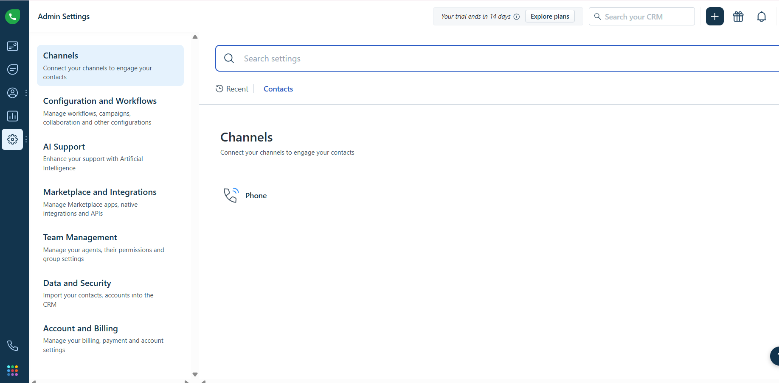
Configurações

Figura 18-Menu de configurações administrativas para personalizar e gerenciar a plataforma de atendimento.
Contatos

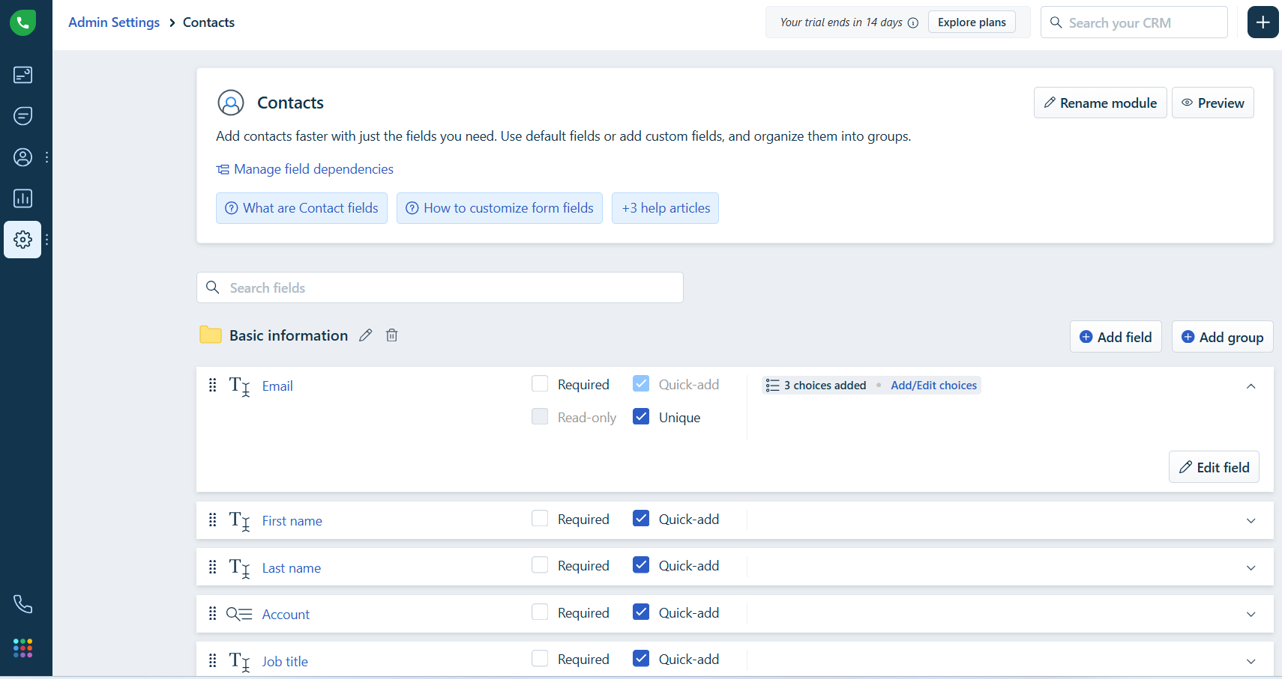
Figura 19-Configurações de contatos: Tela de configurações de contatos, mostrando campos obrigatórios e opções de personalização.

5. PLANO DE TESTE – FRESHDESK
A seguir, os testes revisados e padronizados:

Caso 1 – Login
Objetivo: Verificar se o usuário consegue acessar o sistema
Passos: Acessar URL → Inserir e-mail e senha → Entrar
Resultado esperado: Dashboard carregado

Caso 2 – Criar novo registro
Passos: Painel → Novo Registro → Preencher dados → Salvar
Resultado: Registro criado

Caso 3 – Editar registro
Alterar status → salvar

Caso 4 – Atribuir Agente
Abrir registro → escolher agente → salvar

Caso 5 – Responder ao usuário
Abrir registro → “Responder” → Enviar
Caso 6 – Nota interna
Abrir registro → “Adicionar Nota” → salvar

Caso 7 – Anexar arquivo
Responder → Anexar arquivo

Caso 8 – Filtrar registros
Painel → aplicar filtros

Caso 9 – Buscar registro
Campo de busca → digitar termo

Caso 10 – Abrir relatório
Analytics → visualizar relatório

6.0. Anexos
6.1. Glossário de Termos
- Registro: Solicitação de suporte registrada no sistema.
- Agente: Usuário interno responsável por atender registros.
- SLA: Acordo de Nível de Serviço (prazos de resposta).
- CRM: Sistema de Gestão de Relacionamento com o Cliente.
6.2. Referências de Imagens
- Figuras 1–19 referenciadas ao longo do documento estão disponíveis na pasta /media/.
6.3. Contato de Suporte Técnico
- E-mail: suporte@jblp.com
- Telefone: (92) 5874-5842
- Portal: https://suporte.empresajblp.com

